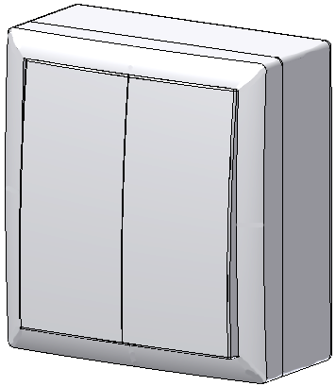
{ntreruptor monopolar basculant IMBD-PT-E
dublu pe tencuial` ELEGANT N-04777

• {ntreruptoarele sunt destinate utiliz`rii [n domeniul instala\iilor electrice de joas` tensiune, pentru uz casnic sau pentru instala\ii fixe similare.

• Caracteristici tehnice:
- tensiunea nominal` : 250V
- curent nominal : 10A
- frecven\a : 50Hz
- sec\iunea conductorului de racord : 1…2.5mm²
- gradul de protec\ie : IP40
- produsul corespunde prevederilor SR EN 60669-1:2002

• Condi\ii de func\ionare:
- temperatura: -5º….+40ºC
- umiditatea relativ` a aerului: maxim 80% la +20ºC

Schema electric`

